准考 |  |  |  |  |  |  | 工位
证号 |  |  |  |  |  |  | 号
 |  |  |  |  | 注意：只填写准考证号和工位号，否则试卷作废
 |  | 密 |  |  | 封 |  |  | 线
-----------------------------------------------------------------------------

2016 年“蓝桥杯” 第七届全国软件和信息技术专业人才大赛个人赛

（电子类）决赛单片机设计与开发项目

 |  |  |  | 竞赛时间：5 小时
题 号 | 一 | 二 | 三 | 总分
配 分 | 10 分 | 30 分 | 60 分 | 100 分
得 分
 | “电压、频率采集设备”设计任务书
功能简述

“电压、频率采集设备”能够实现测量信号频率和电压，修改、存储工作参数，记录、

查询事件等功能，系统由按键单元、ADC 采集单元、显示单元、数据存储单元组成，系统

框图如图 1 所示：
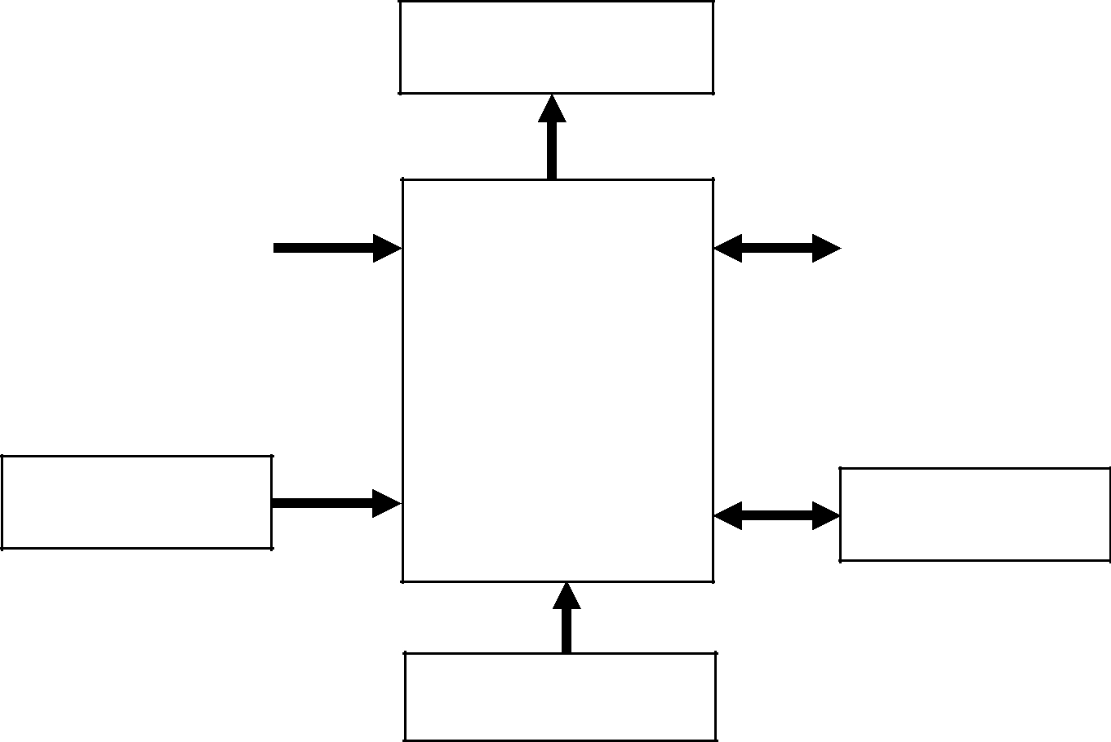

数码管显示

电压测量 |  | E2PROM

单片机

频率测量 | 实时时钟

矩阵键盘

图 1. 系统框图

I2C 总线、DS1302 时钟芯片时序控制程序、CT107D 单片机考试平台电路原理图以及

本题所涉及到的芯片数据手册，可参考计算机上的电子文档。原理图文件、程序流程图及相关工程文件请以考生号命名，并保存在计算机上的考生文件夹中（文件夹名为考生准考证号，

文件夹位于 Windows 桌面上）。

1/5
设计任务及要求

- 频率信号测量

使用竞赛板 NE555 方波信号发生器产生用于频率测量功能测试的方波信号，信号频率范围为 500Hz ~ 20KHz，电位器 RB3 调节信号频率，可使用“跳线帽”将单片机 P34 引脚与方波信号发生器输出引脚 NET_SIG 短接。

- 电压信号测量

使用竞赛板上 RB2 电位器输出测试电压信号，信号输出范围为 0V-5V。

- 实时时钟功能

读取 DS1302 实时时钟芯片，并通过数码管显示时间数据，设备上电后初始时间配置为 23 时 59 分 55 秒。

- 记录与输出功能

根据给定硬件的性能参数，设计合理的采样周期，当电压低于电压下限 V_{L} 或高于电压上限 V_{H} 时，将事件类型和发生时间保存到 E2PROM 中。设备中只需保存最近一次发生的电压波动情况，数据存储格式可自行定义。
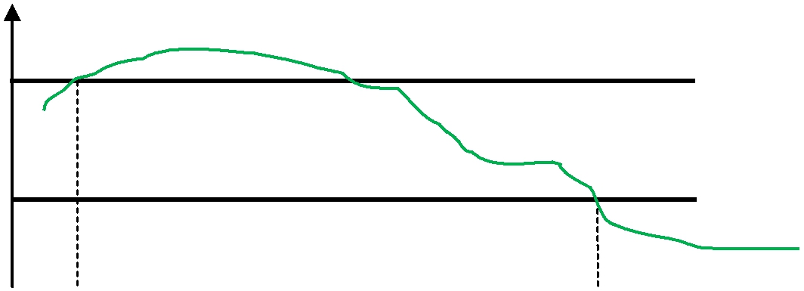

V_{H}

电

压
V_{L}

时间T1:电压超过 VH T₂：电压低于 V_{L}

上图例，电压连续变化过程中，在 T₁ 和 T₂ 时刻会触发事件记录功能。

- 显示与按键控制

5.1 4x4 矩阵键盘按键功能定义如图 2 所示：

 |  |  | S7 |  |  | S11 |  |  |  | S15 |  |  |  | S19 |  |  |  |  |  | 时钟 |  |  |  |  | 加
 |  |  | S6 |  |  | S10 |  |  |  | S14 |  |  |  | S18 |  |  |  |  |  | 电压 |  |  |  | 减
 |  |  | S5 |  |  | S9 |  |  |  | S13 |  |  |  | S17 |  |  |  |  |  | 频率 |  |  |  |  | 查询
 |  |  | S4 |  |  | S8 |  |  |  | S12 |  |  |  | S16 |  |  |  |  |  | 功能 |  |  |  |  | 空

图 2. 按键功能定义

2/5

5.2 按键 S7 定义为“时钟”按键，按下后，数码管显示当前时钟信息，显示界面如图 3 所示：

1 | 2 | - | 0 | 0 | - | 0 | 2
时 |  | 分隔符 | 分 |  | 分隔符 | 秒

图 3. 时间显示界面

在时钟显示界面下，S4 功能按键为时钟调整按键，按下 S4，循环切换选择时、分、秒，对应的显示单元 1 秒间隔亮灭，通过“加、减”按键调整当前选择的时间单位，再次按下按键 S7 返回到时钟显示界面，完成时钟配置功能。

S4 | 分钟 | S4
小时 | 分钟 | 秒钟
 | S4
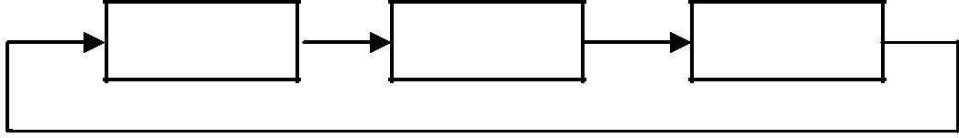
时钟调整状态下，“加、减”按键可令当前选择调整的时间增加或减少 1 个单位。

5.3 按键 S6 定义为“电压测量”按键，按下后，启动电压测量功能，数码管显示格式如图 4 所示：

- |  | 1 |  | - | 8 | 1 | 5 | 0 | 0
 | 界面编号：1 |  |  |  | 熄灭 |  | 信号电压：1500mV

图 4：电压测量界面

电压测量界面下，S4 功能按键为电压阈值调整按键，按下 S4，循环选择电压上限、下限，对应的显示单元 1 秒间隔亮灭，通过“加、减”按键调整电压阈值，再次按下按键 S6 返回到电压测量界面，完成电压阈值配置功能并将新的参数写入

E2RPOM。

2 |  | 0 | 0 |  | 0 | 1 |  | 0 | 0 |  | 0
 | V_{H} 电压上限 2000mV（默认值） |  |  |  |  |  | V_{L} 电压下限 1000mV（默认值）

图 5. 电压阈值设定界面

 | S4
上限 V_{H} | 下限 V_{L}
 | S4
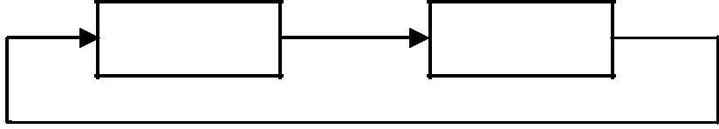
电压阈值调整状态下，“加、减”按键可令当前选择调整的阈值增加或减少 500mV。

5.4 按键 S5 定义为“频率测量”按键，按下后，启动频率测量功能，设备采集输入 P34 引脚的信号频率，数码管切换到“频率测量”显示界面，“频率测量”功能下，按键 S4 定义为“周期/频率”按键，可以进行频率和周期数据的切换显示，显示界面如图 6、7 所示：

3/5
- |  | 2 |  | - | 0 | 1 |  | 0 |  | 0 | 0
 | 界面编号：2 |  |  |  |  |  | 信号频率：1KHz
 |  |  |  | 图 6. | 频率测量显示界面-频率
- |  | 2 |  | - | 0 | 1 |  | 0 |  | 0 | 0
 | 界面编号：2 |  |  |  |  |  | 信号频率：1us

  - 7. 频率测量显示界面-周期

- 按键 S9 定义为“查询按键”，按下后，显示最近一次电压波动发生的时间和波动类型，显示格式如图 8、9 所示：

8 | 8 | 8 |  | 8 | 8 | 8 | 0 | 0
 |  |  | 熄灭 |  |  |  | 事件类型：00

图 8. 事件查询界面-事件类型

在事件查询界面下，功能按键 S4 可切换显示事件时间和事件类型，“00”表示低于下限事件，“01”表示超出上限事件。

1 | 3 | - | 5 | 0 | - | 1 | 2
时 |  | 分隔符 | 分 |  | 分隔符 | 秒

图 9. 事件查询界面-发生时间

6. 说明

6.1 最近一次电压波动发生时间和类型、电压上限 V_{H} 、电压下限 V_{L} 保存在

E2PROM 中，设备重新上电后，能够从存储器中获取参数和数据。

6.2 建立一个准考证号命名的 txt 文档，写出作品设定的单片机内部振荡器频率，

保存在考生文件夹中。

- 电路原理图设计

设计接口电路，能够将 200Hz~ 20KHz、峰峰值 10mV 的正弦信号放大 100 倍，并将其转换为同频率的矩形波，设计电路原理图并在原理图上说明设计思路和电路工作原理。

4/5
项目名称 | 得分 | 评卷人
电路设计

一. 电路原理图设计

根据设计任务要求，使用 Protel 99se 或 Altium Designer Summer09 软件设计电路原理图，标明元器件参数，说明电路工作原理。原理图文件保存在考生文件夹中（文件夹以考生的准考证号命名）。

项目名称 | 得分 | 评卷人
程序设计

二. 程序编写及流程图绘制

- 画出程序流程图，保存在考生文件夹中；

- 按照设计要求完成程序设计任务，并将工程文件保存在考生文件夹中。

项目名称 | 得分 | 评卷人
硬件调试

三. 软、硬件统调

将编译通过的程序下载到单片机芯片中，进行软、硬件统调。

- 频率测量功能；

- 电压测量功能；

- 电压波动捕捉与记录功能；

- 显示及界面切换功能；

- 按键输入控制功能；

- 实时时钟功能；

5/5

